**Fue aprobado el Plan de Acción Territorial para atención a víctimas del conflicto armado**

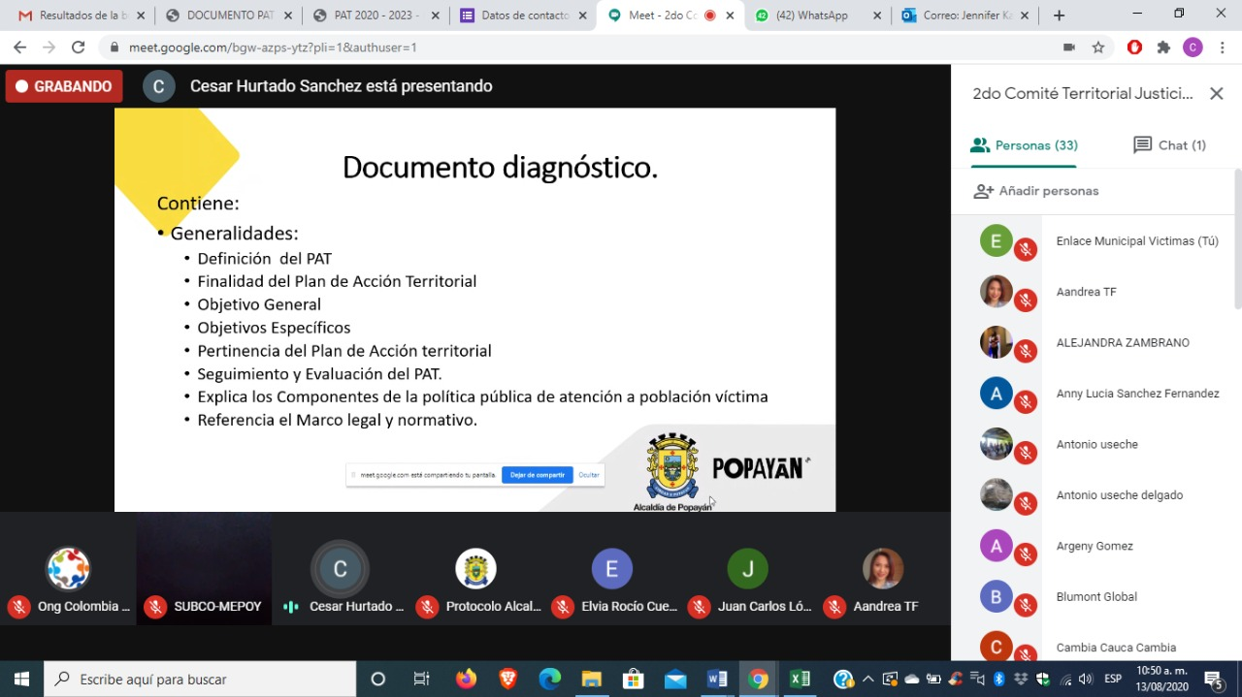

En su segunda sesión, el Comité Municipal de Justicia Transicional aprobó por unanimidad el Plan de Acción Territorial 2020-2023 - PAT -, con el cual se le garantiza por parte de la Administración Municipal, la atención y el restablecimiento de derechos a la población víctima del conflicto armado en la ciudad.

Después de haber surtido una serie de reuniones virtuales con la Mesa Municipal de Víctimas para concertar el documento final y dialogar con las respectivas secretarías de despacho que tienen una incidencia dentro de las víctimas, se pudo aprobar este documento que permitirá trabajar el cuatrienio en favor de las víctimas. En estas sesiones se brindaron todas las garantías de participación y se atendieron los requerimientos que hizo la Mesa de Víctimas.

El Alcalde de Popayán lideró este Comité Municipal, en el que también estuvieron miembros de la Mesa Municipal de Víctimas, órganos de control, Unidad para las Víctimas, OIM, Policía Metropolitana, Ejército Nacional y otras entidades que por ley hacen parte del Sistema Nacional para la Atención y Reparación a Víctimas y quienes dieron su voto positivo para que este PAT sea realidad en la ciudad.

"Es un triunfo y un gran avance que hayamos podido aprobar este PAT que se trabaja de manera transversal con las secretarías de despacho, y estaremos organizando con todas las entidades un trabajo articulado en beneficio de la población víctima, lo que contribuirá a mejorar sus condiciones de vida y a hacer la reivindicación de sus derechos", indicó la Secretaria de Gobierno Elvia Rocío Cuenca.

**Más acciones para fortalecer la línea productiva de caficultura**

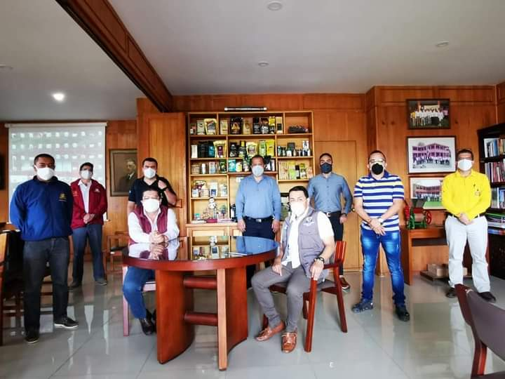

La Secretaría de Desarrollo Agroambiental y Fomento Económico Municipal (DAFE) ha logrado junto con el Comité Departamental de Cafeteros del Cauca, en cabeza de su director, Gerardo Montenegro y su equipo de trabajo, acuerdos asociativos entre la Administración Municipal y este órgano privado de carácter gremial, para ejecutar proyectos que se pretenden desarrollar con los caficultores del Municipio.

El primero es generar un convenio de nueva vigencia para el apoyo a infraestructura de beneficio ecológico y secado de café. Segundo, desplegar un proyecto de instalación de una central de beneficio dirigida a grupos asociativos de caficultores, y tercero, producir aproximadamente 66.000 chapolas en el Vivero Municipal, para fomentar la siembra de café en el municipio.

Otro de los proyectos pretendidos gracias a estos acuerdos institucionales, es el apoyo a la mujer caficultora, con el fin de que sean beneficiadas con estufas ecoeficientes, una importante estrategia de mitigación ambiental y salud hacia ellas y sus familias.

El secretario Dafe, Víctor Orlando Fuly Guevara, dedujo que: “esta clase de propuestas de proyectos fueron de muy buen recibo y que gracias a las manifestaciones de apoyo recibidas por parte del Comité Departamental de Cafeteros del Cauca, nos deja bastantes satisfechos para iniciar prontamente con estos proyectos para el beneficio de todos los caficultores en el Municipio.”

**"Popayán más joven", la consigna en la Semana de la Juventud**

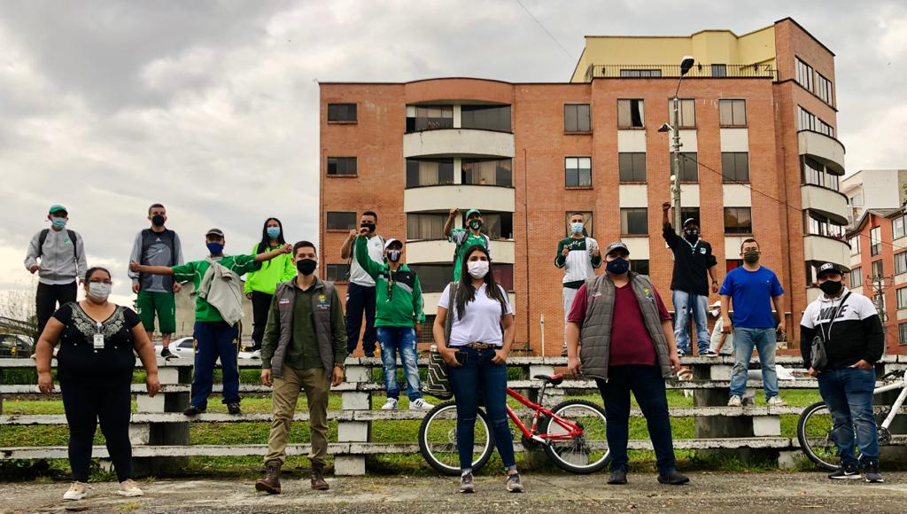

Con la celebración de la Semana de la Juventud, Popayán ratifica su compromiso de trabajar por nuevas oportunidades para los jóvenes, teniendo en cuenta todas las potencialidades y los talentos que tienen y además que son el motor de la cultura, la economía y demás actividades que le permitirán el progreso y desarrollo a la región.

El Alcalde Juan Carlos López Castrillón tiene muy presente los retos de su gobierno por la comunidad joven, como una población que necesita grandes oportunidades. "Aterrizaremos esa política pública de Juventud; que ésta no sea otro saludo a la bandera sino una política que permita mejores cifras de empleo juvenil, generación de cultura, deporte, educación, emprendimiento y prevención de problemáticas sociales, entre otros", fueron sus palabras dadas en el marco del evento de lanzamiento realizado el 12 de agosto.

Es reconocido por parte de los colectivos de juventudes de la ciudad, que esta Administración haya podido realizar toda esta celebración conforme a la fecha establecida en la ley, aún en tiempo de pandemia y acudiendo a los medios virtuales, es decir que se ha cumplido con celebrar la semana de la juventud en el tiempo que señala el artículo 77 de la Ley 1622 de 2013.

De esta manera, se ha podido abrir todo un abanico de opciones para celebrar esta semana como los mismos jóvenes lo han querido, ya que con su participación y activismo, se han organizado varios eventos y actividades que fortalecen la ciudadanía juvenil, la construcción de paz, generan confianza y cercanía entre la comunidad y la Administración municipal.

Así pues, bajo el liderazgo del Programa Juventud de la Secretaría de Gobierno, con la articulación de las demás secretarías de despacho, y sobre todo, con el apoyo de los jóvenes de barras deportivas, muralistas, personeros estudiantiles, jóvenes comunales, colectivos culturales y emprendedores, se ha venido disfrutando de jornadas que los identifica y les permite manifestar sus diferentes expresiones para hacer honor a la semana de la juventud.

Todas estas actividades servirán de insumo para la realización del diagnóstico poblacional de Juventud del municipio de Popayán y la posterior formulación de la política pública. Mayores informes en programa.juventud@popayan.gov.co

**Continúa el trabajo por una Popayán con buenas vías**

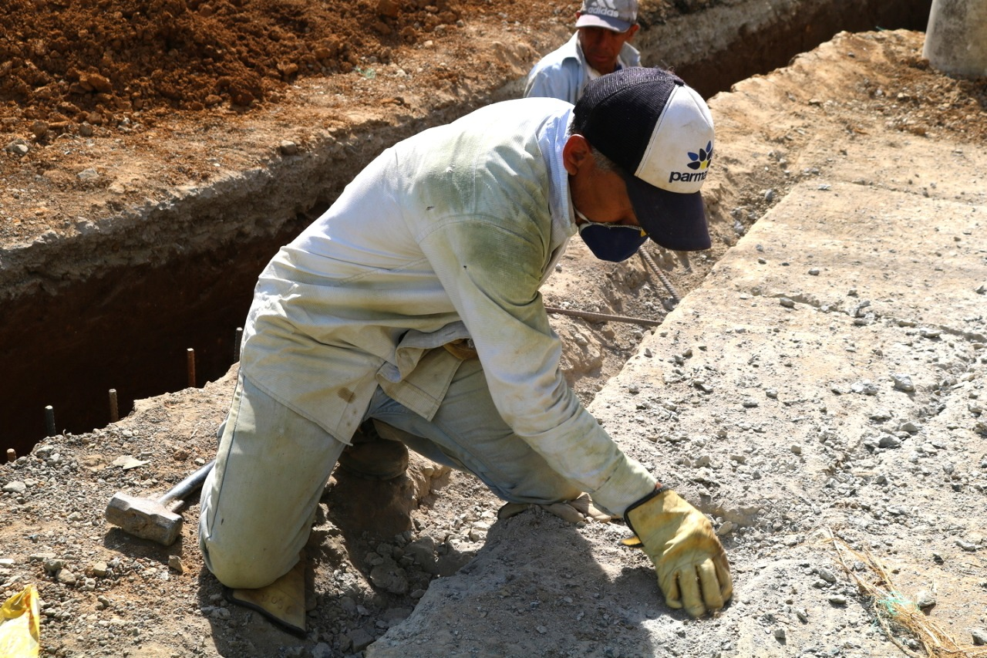

Una de las apuestas del Plan de Desarrollo Municipal, Creo en Popayán, es construir y mejorar vías urbanas y rurales de la ciudad; la Secretaría de Infraestructura, desde que el gobierno Nacional permitió la reactivación de las obras públicas, ha estado ejecutando el Programa de mantenimiento vial, reparchando varios sectores de los barrios Lomas de Granada, Santa Elena, María Occidente, Bello Horizonte, entre otros, con el fin de disminuir el riesgo de accidentalidad; sin embargo, estas no han sido las únicas acciones que ha desarrollado, pues simultáneamente, también ha estado trabajando en obras de mayor impacto para el tránsito vehicular y la movilidad.

Una de las obras que mayor inquietud le genera a la comunidad es la 25 Norte, vía ubicada cerca a las instalaciones de Tránsito Municipal. A pesar de que en estos momentos se está realizando la gestión para la adquisición de unos predios que desde la etapa de planeación no fueron contemplados, los avances de esta obra han sido significativos, pues ya se está trabajando en la estructura del puente, y se espera que sea entregada en el segundo semestre del año en curso.

Así mismo, en los barrios también hay calles que se encuentran en construcción; dos de ellas están en el barrio Santa Catalina y en el barrio Los Ángeles, en la Carrera 4, desde la calle 60N hacia la 61N, en donde se están construyendo alrededor de 280 metros lineales que buscan atender las necesidades de la comunidad del sector.

Por otro lado, se adelantan obras que se realizan en conjunto con la Gobernación del Cauca, como lo es la Calle 53N, en donde el municipio está construyendo 400 metros lineales, a dos carriles, con espacio público y ciclo vía; se espera que este tramo sea entregado en los próximos meses para ponerlo al servicio de la comunidad.

De esta manera, la administración municipal reafirma el compromiso que tiene con la ciudad y con su gente, no solo de la parte urbana, sino también de la parte rural, pues este sábado 15 de agosto se inaugurará una vía en placa huella de la vereda Clarete.

**Avanza significativamente la conformación de la Junta de Patrimonio de Popayán**

Jimena Velasco Chaves, secretaria de Planeación lideró la primera sesión técnica de la Junta de Patrimonio de Popayán, en la cual se definieron las delegaciones que tendrán participación activa, el comité técnico de apoyo y se propusieron los lineamientos para el reglamento interno para su funcionamiento.

Los asistentes se mostraron comprometidos en esta sesión virtual con la conformación de la Junta de Patrimonio de Popayán, para ello se organizarán los equipos de trabajo, articulándose entre el sector público y privado, expertos y representantes de distintos gremios y asociaciones que tienen como objetivo preservar el patrimonio material, inmaterial y ambiental del municipio.

“Es la primera vez que una Administración Municipal se interesa por la promoción y conservación de la gran riqueza patrimonial de nuestra ciudad, es nuestro deber apoyar y trabajar en la consolidación y fortalecimiento de la Junta de Patrimonio de Popayán” indicó Diego Caldas, arquitecto.